SVEUČILIŠTE U SPLITU

FAKULTET ELEKTROTEHNIKE, STROJARSTVA I BRODOGRADNJE

PROJEKT - KORISNIČKA SUČELJA (250)

**STUDIO JABUKA**

Studenti:

Meri Lovrić i Domina Šoljan

Split, 2020.

Mentor:

prof. dr. sc. Mario Čagalj

Sadržaj

1. UVOD 1

1.1. Stanje na tržištu 1

1.2. Očekivani tip korisnika 1

1.3. Ograničenja sustava 1

1.4. ZAHTJEVI 2

2. LOW-FIDELITY PROTOTIP 3

3. HIGH-FIDELITY PROTOTIP 9

4. PRIMJENA PRINCIPA DOBROG DIZAJNA 20

4.1. Heuristike 20

4.1.1. Podudaranje stvarnog svijeta sa sustavom 20

4.1.2. Konzistentnost i standardi 20

4.1.3. Vidljivost statusa sustava 22

4.1.4. Korisnička kontrola i sloboda 22

4.1.5. Sprječavanje grešaka 23

4.1.6. Detekcija i oporavak od greške 23

4.1.7. Prepoznavanje umjesto prisjećanja 24

4.1.8. Fleksibilnost i efikasnost korištenja 25

4.1.9. Estetika i minimalistički dizajn 26

4.1.10. Pomoć i dokumentacija 27

4.2. C.R.A.P. principi 27

4.2.1. Contrast 27

4.2.2. Repetition 29

4.2.3. Alignment 31

4.2.4. Proximity 32

5. ZAKLJUČAK 33

# UVOD

Digitalizacijom modernog društva došlo je do potrebe kvalitetnog i brzog prikaza informacija. Za razne obrtnike to se odnosi na dostupnost informacija o uslugama koje nude. Stoga je informacije potrebno predočiti na kvalitetan, jasan i čitljiv način tako da korisnik u što kraćem vremenu dobije ciljane informacije. Uz to je potrebno korisniku predstaviti nove informacije na način koji će njemu biti zanimljiv i upečatljiv.

U ovom radu smo prezentirale rad web stranice koja služi za prikaz informacija o foto studiju. Informacije su primarno vrste fotografija i snimanja koje su prikazane u minimalnom okruženju kako bi do izražaja došao sadržaj fotografija.

Cilj projekta je napraviti aplikaciju koja će na optimiziran način brzo i kvalitetno prikazivati fotografije te uputiti korisnika na koje načine može kontaktirati studio.

## Stanje na tržištu

Razvojem društvenih mreža došlo je do repetitivnosti prikaza ponude. Korisnicima se informacije nude na provjereno uspješan način preko Facebook-a ili Instagram-a koje koristi većina ciljane populacije. S obzirom da na tržištu postoji mnogo foto studija, prezentacijom usluga isključivo putem društvenih mreža pojedini studiji ne mogu doći do izražaja te je kvalitetna i zanimljiva web stranica ključna u dovođenju novih klijenata jer se većina korisnika pošto provjere društvene mreže ipak referiraju na konkretnije informacije koje su dostupne na web stranicama.

## Očekivani tip korisnika

Stranica je namijenjena mlađoj populaciji koja je upoznata s aspektima funkcioniranja standardnih informatičkih elemenata kao što su *scroll* i komentiranje. Ciljana dobna skupina od 20-50 godina ima potrebna znanja za korištenje web stranice i navigaciju među stranicama i linkovima na društvene mreže.

## Ograničenja sustava

Korištenje web stranice ne zahtijeva dodatnu hardversku ili softversku opremu. Stranica je dostupna preko svih web preglednika, ali je napravljena i optimizirana za Google Chrome. Dostupnost preko web preglednika se odnosi na desktop verziju kao i mobilnu verziju.

## ZAHTJEVI

Osnovni zahtjevi koje će web stranica ispunjavati:

* Aplikacija će se koristiti iz web preglednika
* Aplikacija će se koristiti na uređajima različite veličine (*smartphoneovi*, tableti, laptopi i desktop računala)
* Korisniku je omogućeno pretraživanje produkata ili usluga
* Broj produkata/usluga koji se nude putem web aplikacije veći je od dvadeset
* Korisnik će koristiti aplikaciju kao gost ili će se ulogirati
* Broj javnih stranica (one koje ne zahtijevaju prijavu u sustav) je pet
* Jedna od javnih stranica je blog

# LOW-FIDELITY PROTOTIP

Prema postavljenim zahtjevima iz prethodnog poglavlja napravljen je početni *low fidelity* prototip za desktop i mobilnu verziju stranice.

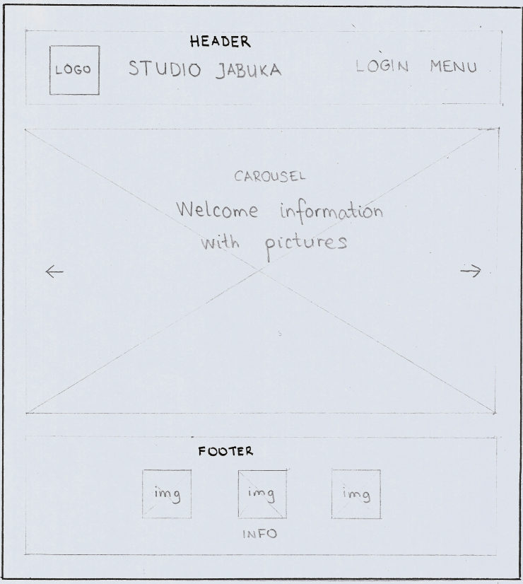

Slika . Low fidelity prototip za desktop verziju početne stranice

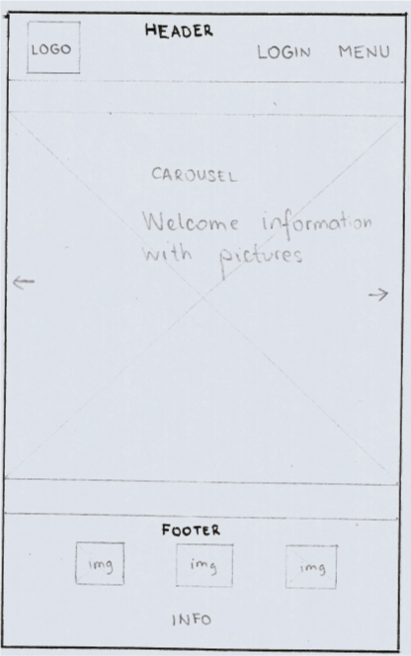

Slika . Low fidelity prototip za mobilnu verziju početne stranice

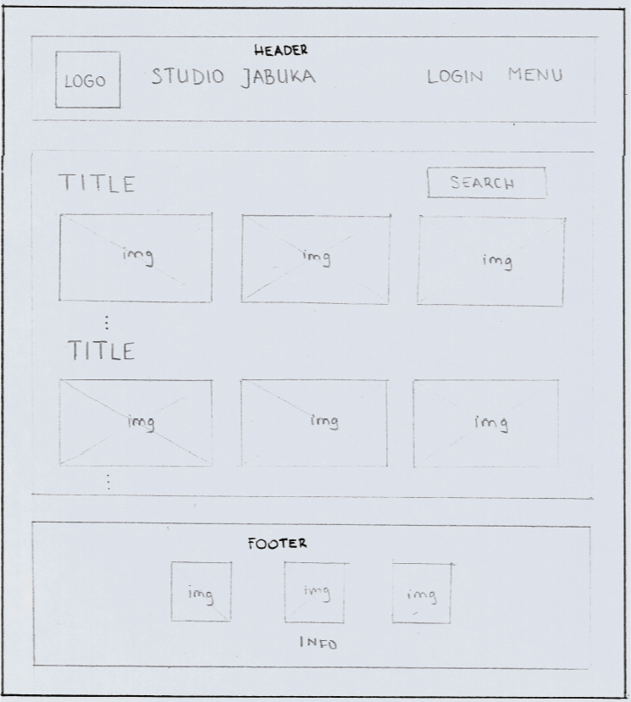

Slika . Low fidelity prototip za desktop verziju stranice portfolio

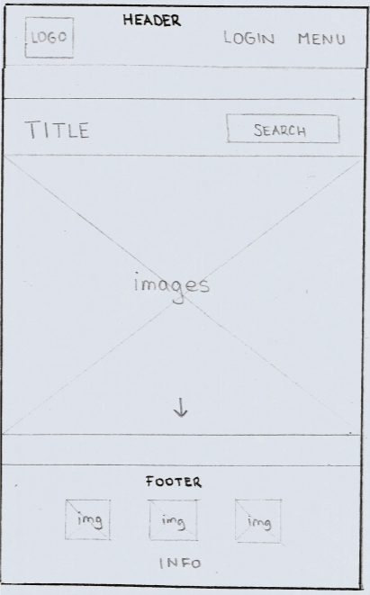

Slika . Low fidelity prototip za mobilnu verziju stranice portfolio

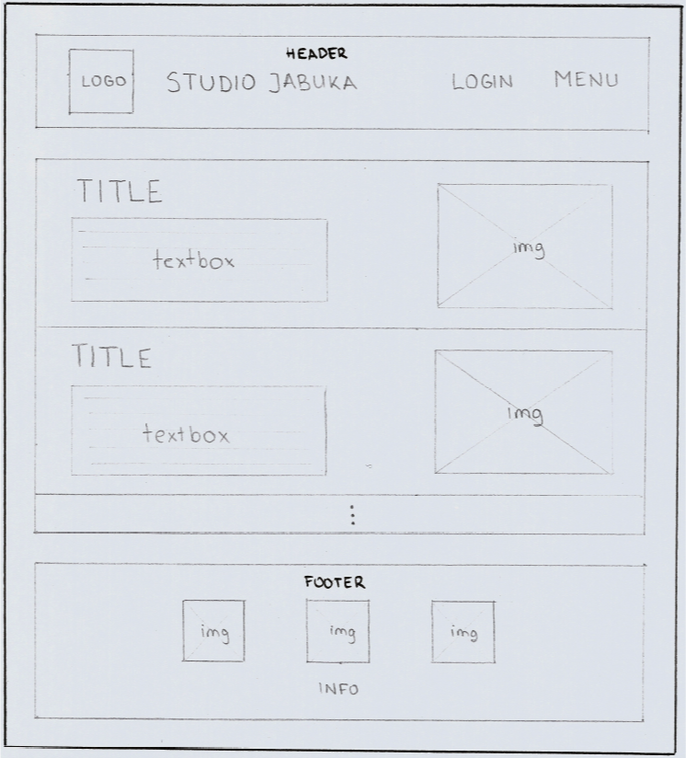

Slika . Low fidelity prototip za desktop verziju stranice blog

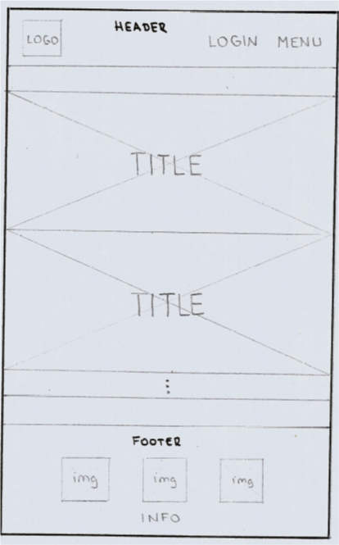

Slika . Low fidelity prototip za mobilnu verziju stranice blog

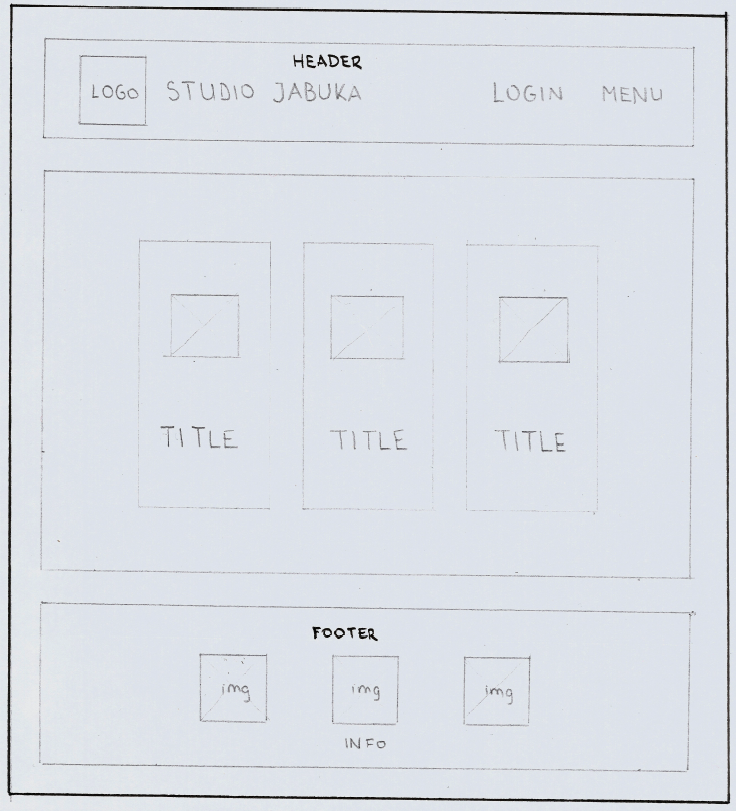

Slika . Low fidelity prototip za desktop verziju stranice ponuda

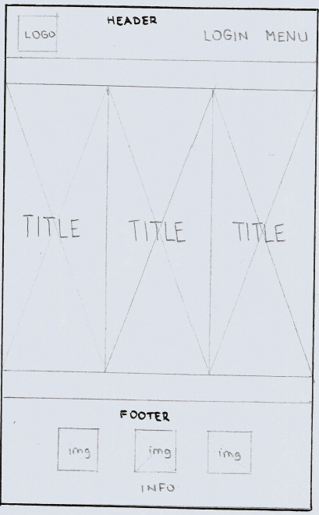

Slika . Low fidelity prototip za mobilnu verziju stranice ponuda

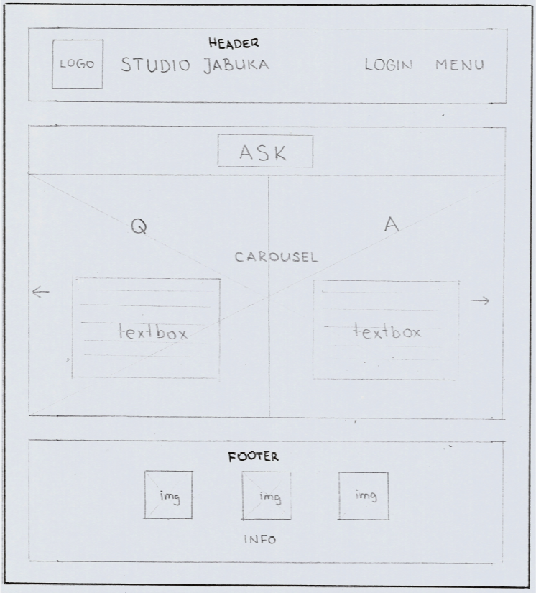

Slika . Low fidelity prototip za desktop verziju stranice pitanja

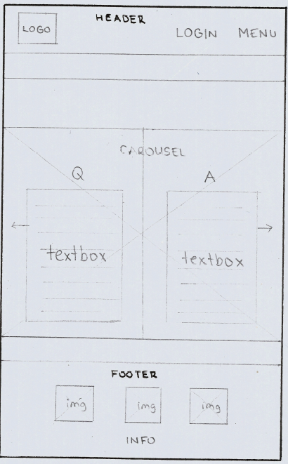

Slika . Low fidelity prototip za mobilnu verziju stranice pitanja

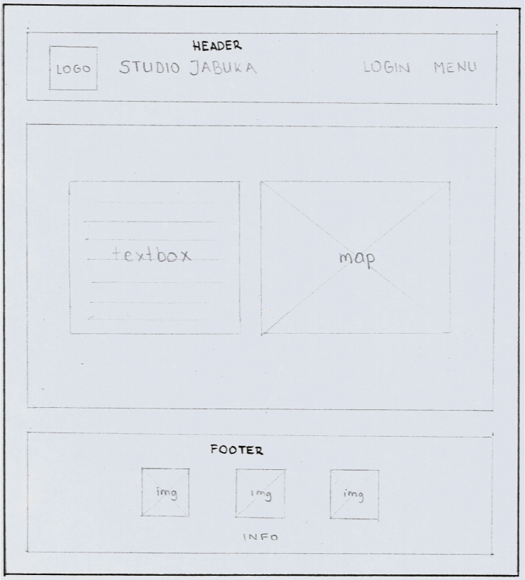

Slika . Low fidelity prototip za desktop verziju stranice kontakt

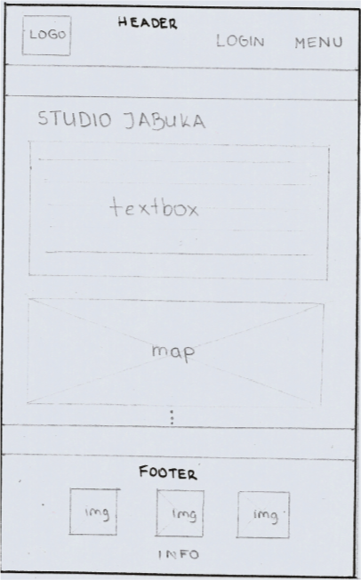

Slika . Low fidelity prototip za mobilnu verziju stranice kontakt

# HIGH-FIDELITY PROTOTIP

Nakon izrade *low fidelity* prototipa slijedi izrada *high fidelity* prototipa za desktop i mobilnu verziju web stranice kod kojeg se u obzir uzimaju stil, heuristička evaluacija, *usability* testiranje, itd. *High fidelity* prototip izrađen je u sustavu Figma koji omogućuje prikaz željenog rasporeda elemenata kao i simulaciju interaktivnih sadržaja kao što su gumbovi.

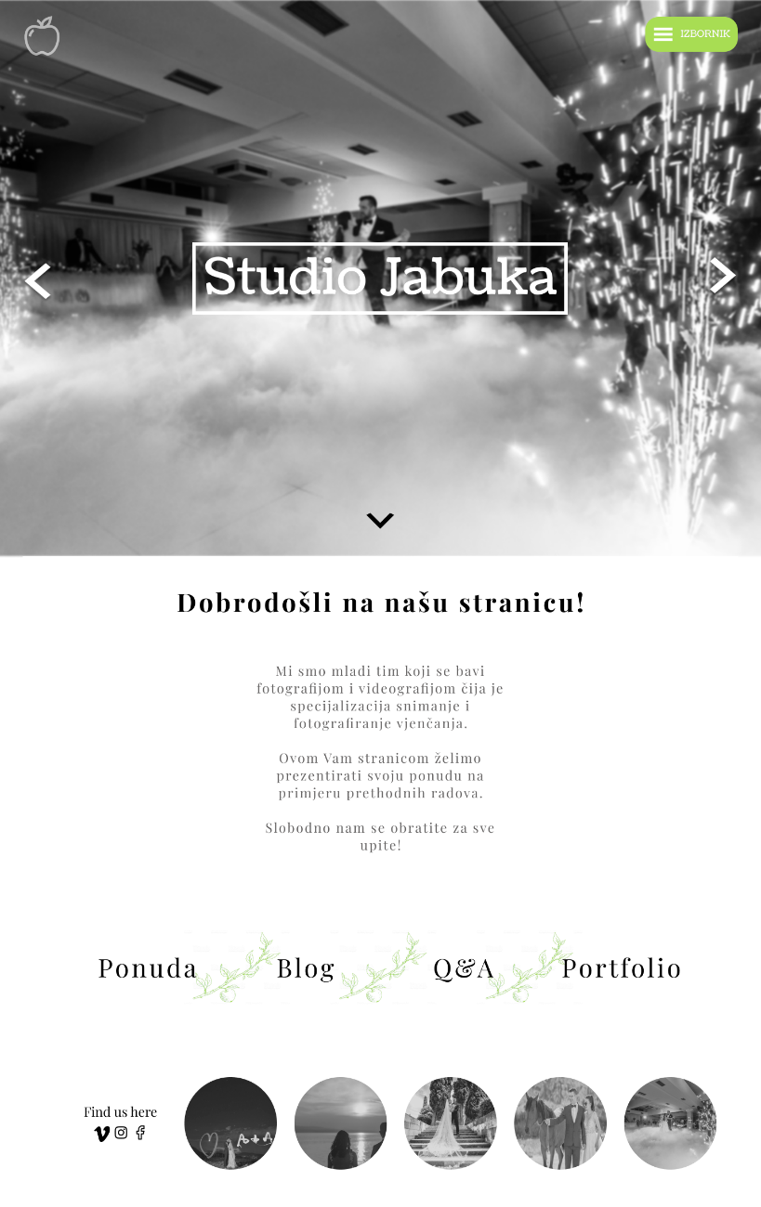

Slika . High fidelity prototip za desktop verziju početne stranice

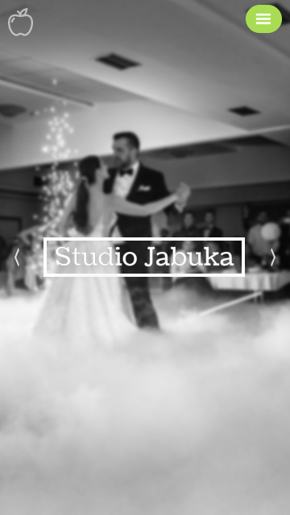

Slika . High fidelity prototip za mobilnu verziju početne stranice

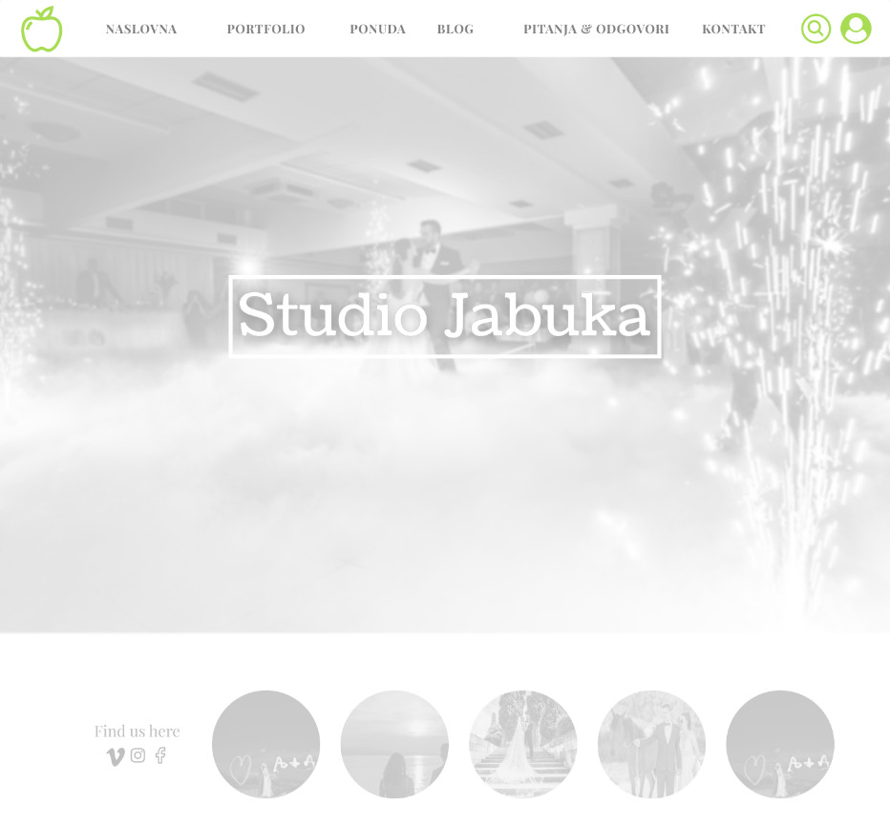

Slika . High fidelity prototip za desktop verziju izbornika

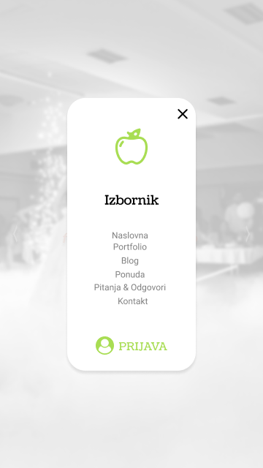

Slika . High fidelity prototip za mobilnu verziju prijave

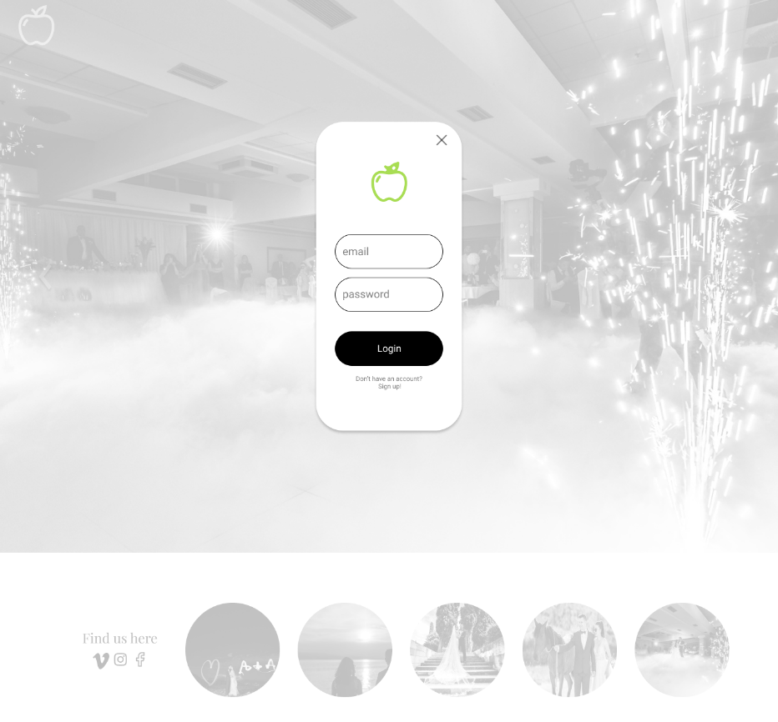

Slika . High fidelity prototip za desktop verziju prijave

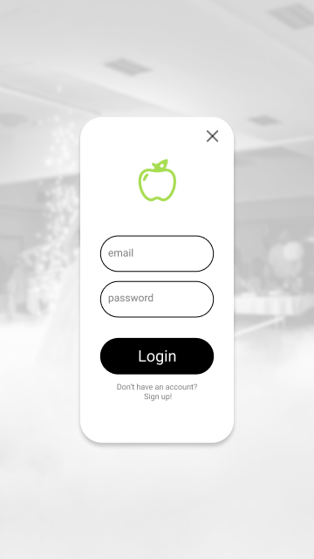

Slika . High fidelity prototip za mobilnu verziju prijave

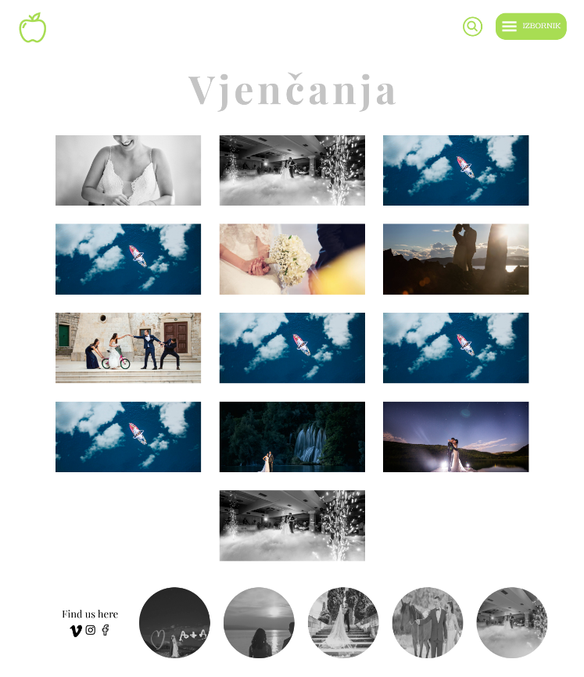

Slika . High fidelity prototip za desktop verziju stranice portfolio

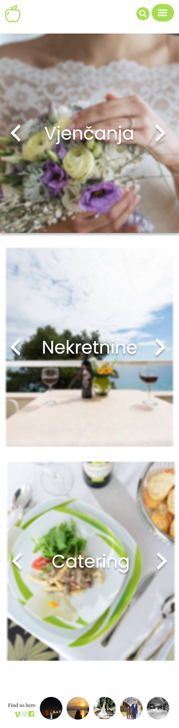

Slika . High fidelity prototip za mobilnu verziju stranice portfolio

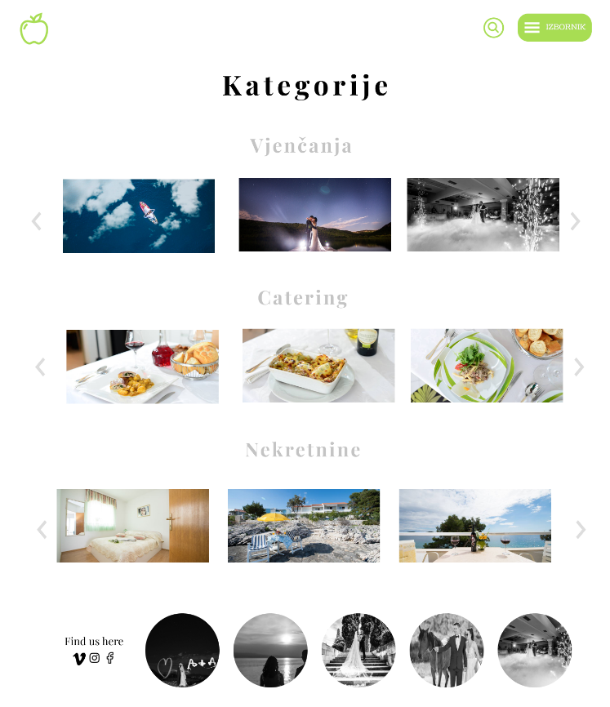

Slika . High fidelity prototip za desktop verziju podjele kategorija portfolija

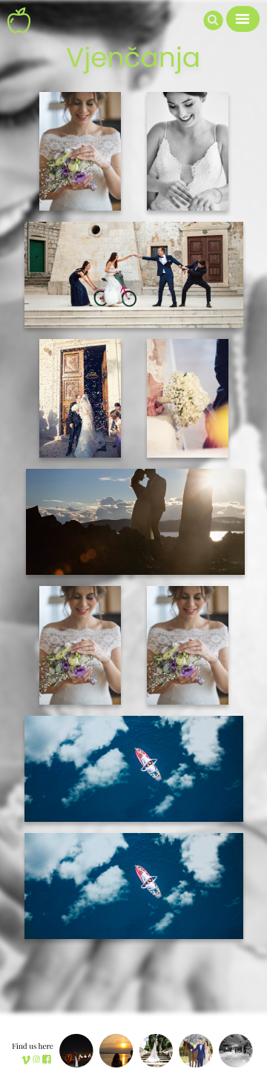

Slika . High fidelity prototip za mobilnu verziju podjela kategorija portfolija

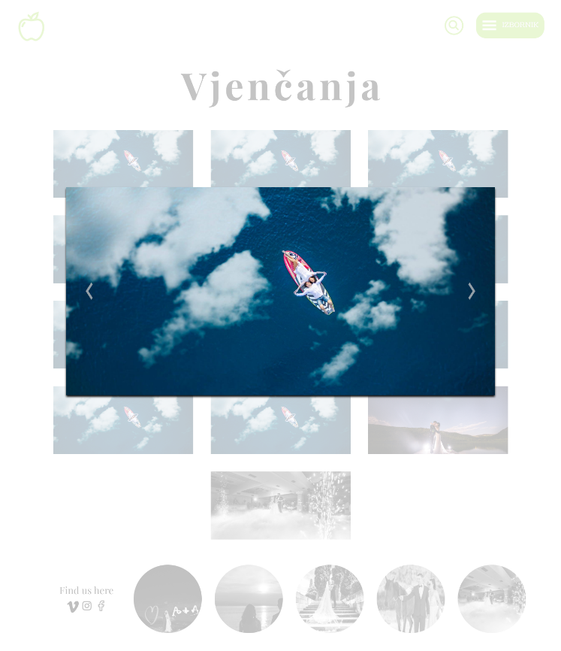

Slika . High fidelity prototip za desktop verziju pojedine slike portfolija

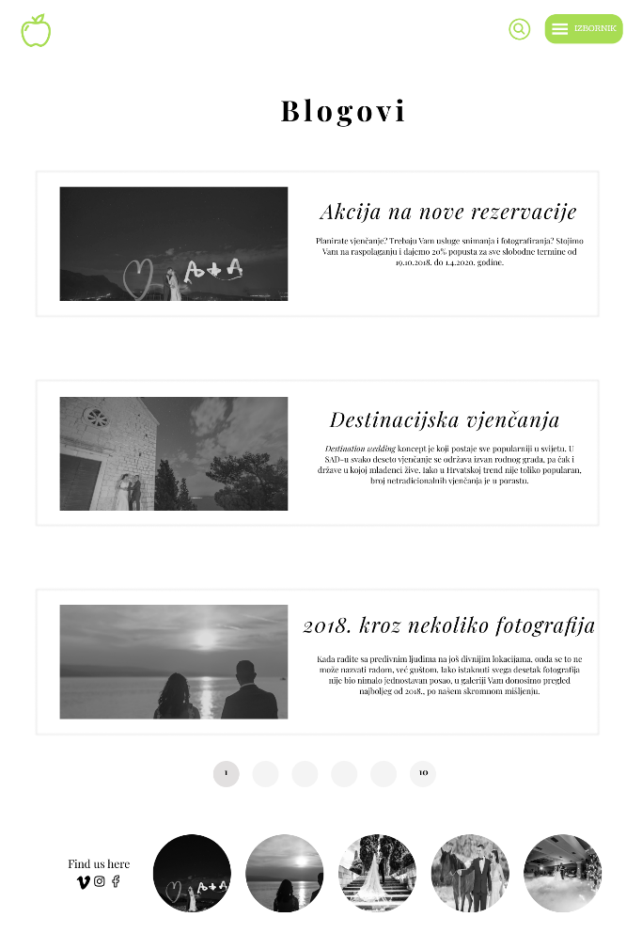

Slika . High fidelity prototip za desktop verziju stranice blog

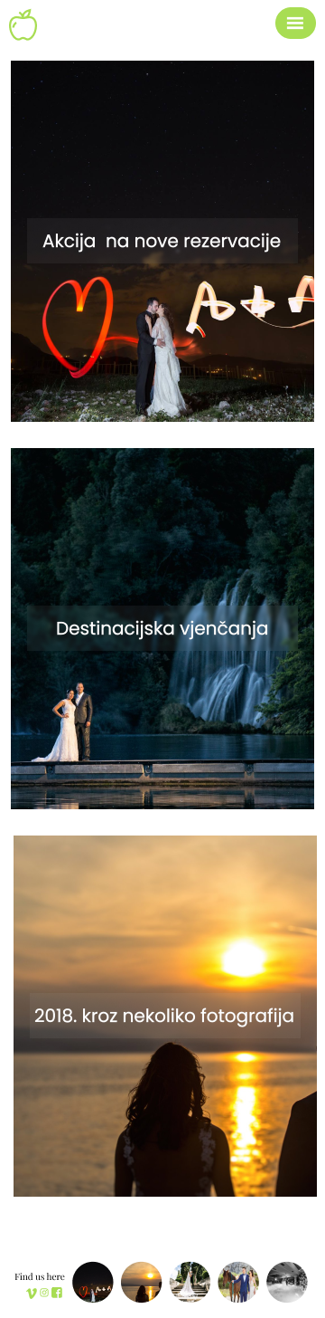

Slika . High fidelity prototip za mobilnu verziju stranice blog

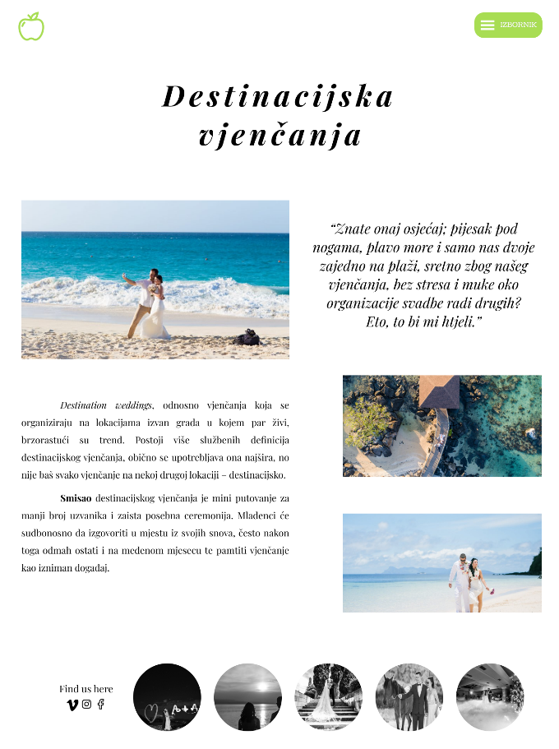

Slika . High fidelity prototip za desktop verziju pojedinog posta

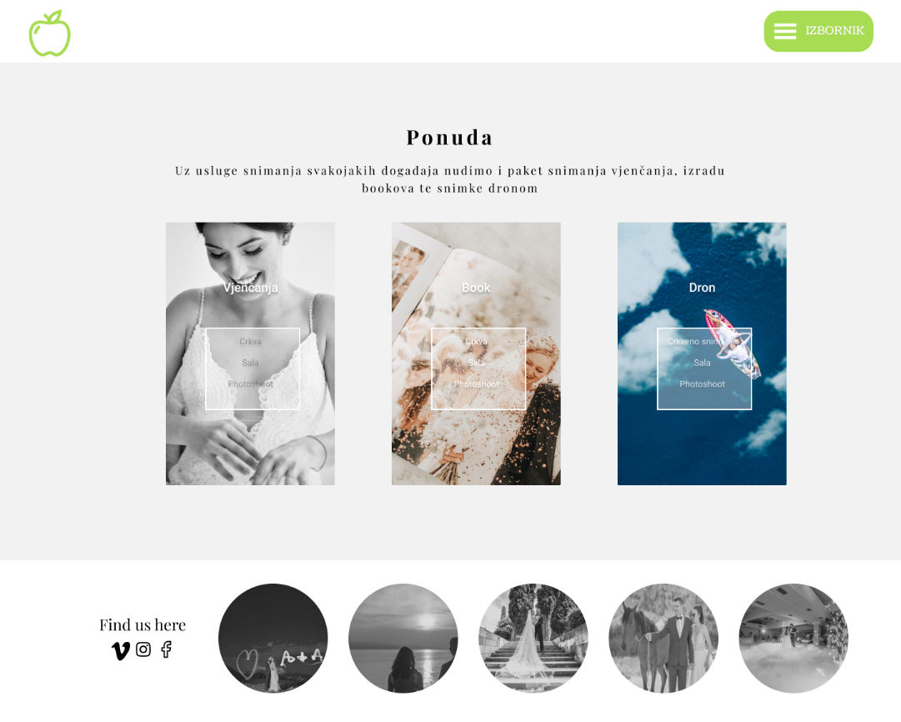

Slika . High fidelity prototip za desktop verziju stranice ponuda

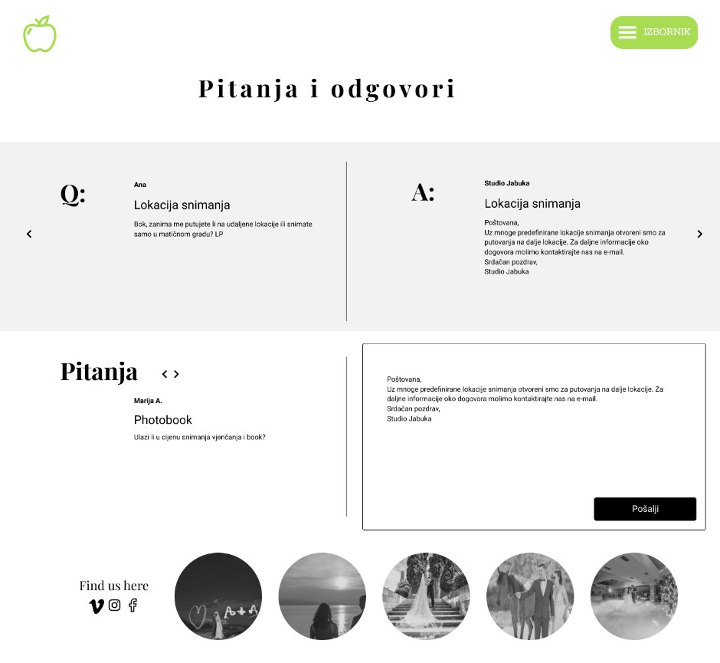

Slika . High fidelity prototip za desktop verziju stranice pitanja

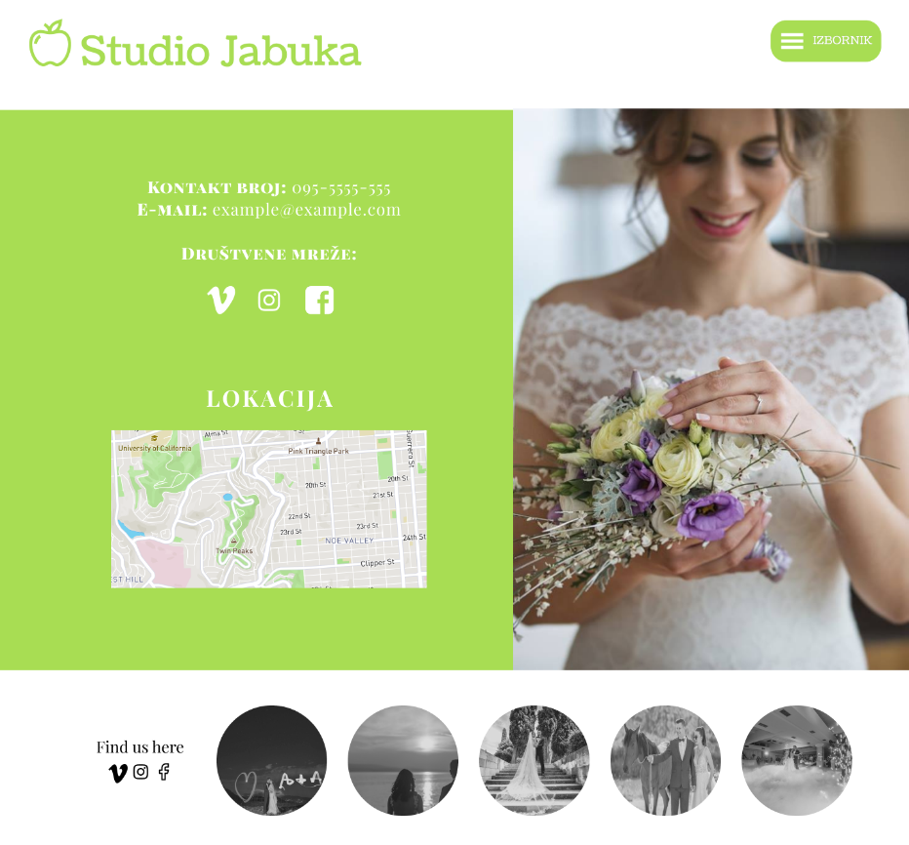

Slika . High fidelity prototip za desktop verziju stranice kontakt

# PRIMJENA PRINCIPA DOBROG DIZAJNA

## Heuristike

### Podudaranje stvarnog svijeta sa sustavom

Sustav je na hrvatskom jeziku kako bi bio dostupan široj populaciji. Također koristi fraze i izraze poznate korisniku te se izbjegavaju stručni izrazi kako bi se izbjegla konfuzija i kako korisnik dobio konkretne i jasne informacije. Kartice određenog paketa usluga označavaju naziv paketa, cijenu te što sve ulazi u paket na korisniku razumljivom i jasnom jeziku.

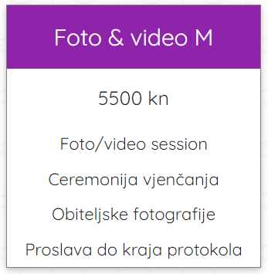

Slika . Kartica ponude kao primjer podudaranja sustava sa stvarnim svijetom

### Konzistentnost i standardi

Kako bi olakšali interakciju korisnika sa sustavom potrebno je iste ili slične stvari ili akcije pokazati na adekvatan način. Korisnici se ne smiju misliti znače li vizualno jednake stvari isto, već korištenje treba biti intuitivno. Font, stil i pozadina i drugi elementi svakog aspekta stranice trebaju biti konzistentni. Za primjer konzistencije možemo uzeti gumbove:



Slika . Gumb Pošalji



Slika . Gumb poziv



Slika . Gumb e-mail

Sva tri gumba se nalaze na zelenoj pozadini, klikom na njih izvršavaju se bitne akcije - zvanje zadanog broja, slanje *e-maila* odnosno slanje komentara. S druge strane, gumb pročitaj vizualno se razlikuje iz razloga što nas šalje na novu stranicu gdje možemo pročitati post na blogu.



Slika . Gumb pročitaj

Kao primjer također možemo navesti konzistentnu pozadinu, font i naslov, primjerice na stranicama Pitanja i odgovori te Kontakt:

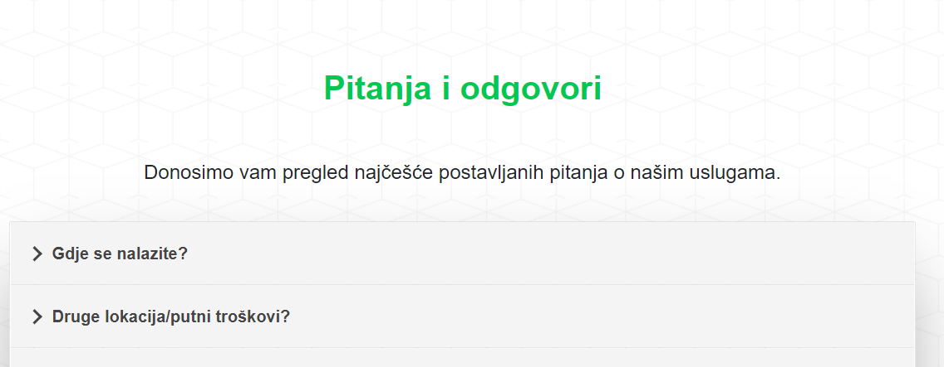

Slika . Isječak stranice pitanja i odgovori

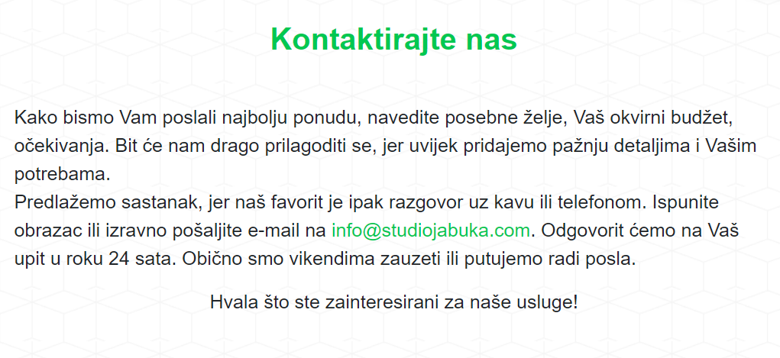

Slika . Isječak stranice kontakt

### Vidljivost statusa sustava

Kako bi korisnik u svakom trenutku znao gdje se nalazi unutar aplikacije i jesu li se izvršili dani zahtjevi potrebno je svakoj akciji pridodati prikladni *feedback*. Na taj način korisniku omogućavamo slobodnije istraživanje stranice jer zna u kakvom su stanju njegovi zahtjevi i može li nastaviti s drugim radnjama ili prikladnim *feedbackom* možemo naznačiti da se klikom na neke elemente aplikacije pokreću nekakve akcije. Na slici 4.8 vidljiv je primjer uspješno poslanog komentara čime se korisniku daje na znanje da može nastaviti s drugim akcijama pošto je prethodna akcija uspješno izvršena.

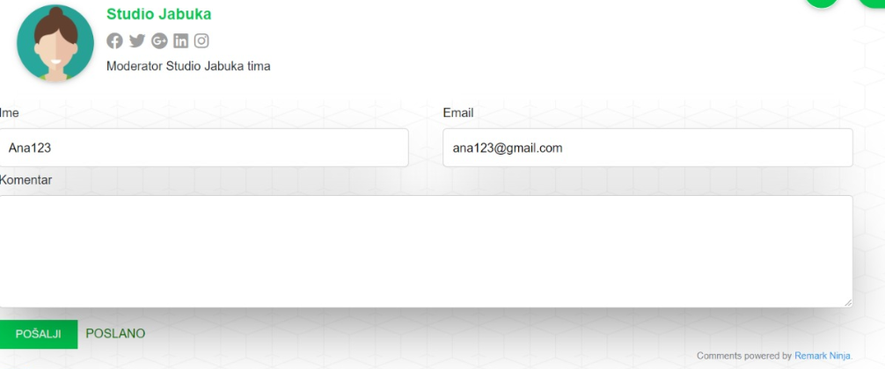

Slika . Primjer uspješno poslanog komentara

Na idućem primjeru gumb *Ponuda* ima efekt sjene i drugačiju boju fonta od ostalih gumbova čime je naznačeno da je to trenutno odabrani gumb te da je to akcijski gumb klikom na kojeg ćemo pokrenuti akciju (u ovom slučaju prijeći na stranicu gdje je izlistana ponuda).



Slika . Primjer označenog akcijskog gumba

### Korisnička kontrola i sloboda

Korisnik se u bilo kojem trenutku može slobodno kretati stranicom, sve stranice su javno dostupne. Kroz cijelo vrijeme rada sa stranicom u zaglavlju se nalazi ikona jabuke koja predstavlja početnu stranicu, tako da ako korisnik ode na neku stranicu na koju nije namjeravao, lako se može vratiti na početak. Primjer korisničke kontrole također se nalazi na stranicama na kojima je cjenik vezan uz fotografiju vjenčanja, komercijalnu fotografiju ili fotografiranje dronom. Na dnu se nalazi gumb za povratak na izbornik kategorija:

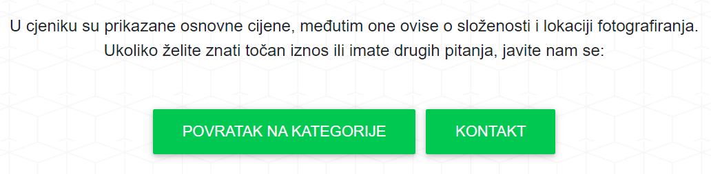

Slika . Primjer isječka stranice ponude

### Sprječavanje grešaka

Korisnici imaju naviku istraživati i ne žele se osjećati kao da će nemarnim klikom napraviti veliku promjenu u aplikaciji već očekuju ispunjavanje nekakve potvrde ili barem vidljivog upozorenja uz elemente koji pokreću važne i nepovratne akcije. Na primjer, klikom na ikonu pošte uz e-mail adresu korisnika se preusmjerava iz aplikacije u vanjsku aplikaciju koja upravlja e-mail računom što neiskusnim korisnicima nije očekivana radnja. Stoga se od korisnika traži potvrda prije preusmjeravanja.

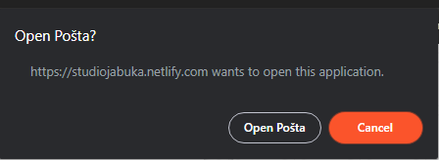

Slika . Primjer potvrde prije pokretanja eksterne aplikacije

Kako bi izbjegli ograničavanje korisnika, u aplikaciji su svi elementi napravljeni na način da se korisnik može vratiti na prethodnu ili početnu stranicu s bilo kojeg mjesta unutar aplikacije.

### Detekcija i oporavak od greške

Obavijesti o greškama ne smiju uključivati formalni jezik, moraju biti napisane na jezik razumljiv prosječnim korisnicima. Primjerice prilikom komentiranja postova na blogu, ime i *e-mail* adresa mogu biti prazni (predefinirano je da se anonimni komentar tretira kao „Gost“), ali ukoliko je prazno polje komentara dolazi do greške:

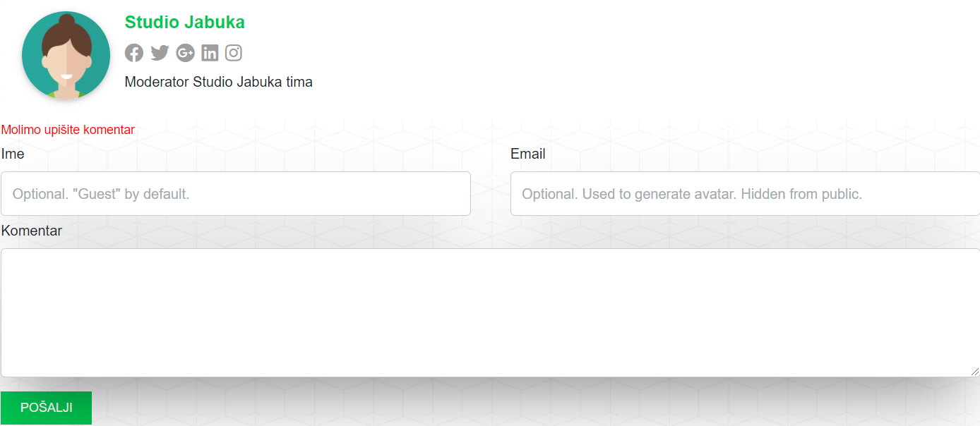

Slika . Primjer detekcije i oporavka od greške prilikom komentiranja

Korisniku se crvenim slovima iznad forme za unos prikazuje konstruktivan, razumljiv natpis “Molimo upišite komentar”.

Oporavak od greške koristi se i ukoliko se korisnik želi registrirati ili prijaviti, a da pritom nije ispunio sva potrebna polja (ime, *e-mail*, lozinka).

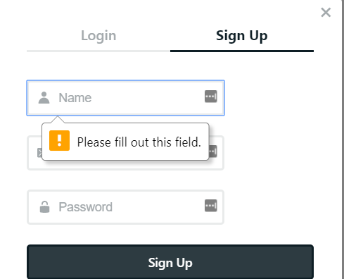

Slika . Primjer detekcije i oporavka od greške prilikom registracije

### Prepoznavanje umjesto prisjećanja

Korisnika ne treba opterećivati dodatnim informacijama stoga je u izradi web aplikacije fokus bio na korištenju korisnicima poznatih elemenata i očuvanju konzistentnosti između stranica kako bi korisnik mogao prepoznati neke prije uočene elemente. Također na vrhu svake stranice nalazi se naslov kako bi korisnik znao na kojoj se stranici nalazi.



Slika . Naslovni dio stranice portfolija

Početna stranica ili *landing page* sastoji se od četiri dijela. Dio u kojem se korisnik trenutno nalazi označen je jednom od ikona s lijeve strane. Isti je koncept primijenjen na početni dio, *carousel slider*, koji se sastoji od više slika, a korisnikov trenutni položaj označen drugačijom ikonom.



Slika . Trenutni položaj Carousel slidera

Kako bi i dalje smanjili opterećenje na korisnika omogućeno je pretraživanje blog postova kako korisnik ne bi treba prolaziti kroz sve postove u potrazi za određenim. Okvir za pretraživanje je označen ikonom povećala koje indicira na mogućnost pretraživanja jer je takav prikaz postao gotovo, pa standardan u dizajnu.



Slika . Naslovni dio stranice blog postova s pretraživanjem

### Fleksibilnost i efikasnost korištenja

Sustav treba biti prilagođen novim, ali i već postojećim korisnicima. Uhodanim korisnicima potrebno je povećati fleksibilnost i efikasnost korištenja sustava. Primjer povećanja efikasnosti nalazimo pri komentarima na blog post - ukoliko je osoba već komentirala neki od postova (bez obzira je li prijavljena u sustav), njeno ime se pamti te ga ne treba unositi prilikom sljedećeg komentara:

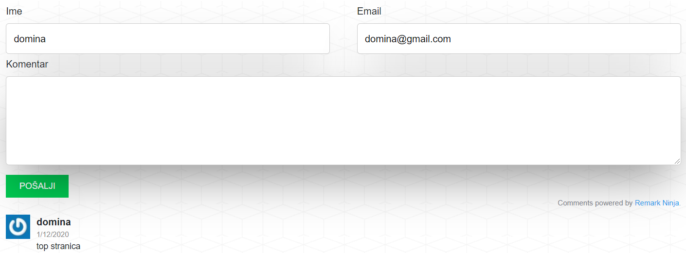

Slika . Primjer povećanja efikasnosti korištenja

### Estetika i minimalistički dizajn

Fokus web aplikacije je na prezentaciji slika stoga je bilo potrebno okolinu održavati što urednijom i minimalnijom. Minimalnost se odnosi na korištenje što manje boja (zelena za naslove i gumbove, ljubičasta za gumbove i sivo/crna za tekst) i oblika (pravokutnici i krugovi). Minimalnost dizajna očuvana je i korištenjem jednostavnih efekta kao što su sjene i promjena boje izbjegavajući skaliranje elemenata i promjenu položaja kako bi se očuvao raspored fotografija i kako bi samim time fotografije ostale u fokusu.

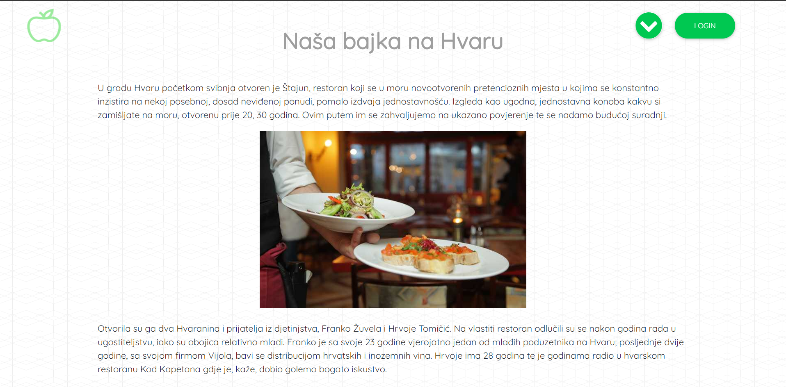

Slika . Blog post koji odražava ideju minimalnog dizajna

Prazni prostor tzv. *white-space* je u tu svrhu iskorišten u korist isticanja fotografija i izbjegavanja prenapučenog izgleda stranice tako da se korisnik može pri pregledavanju stranice na tom dijelu fokusirati samo na fotografiju.

### Pomoć i dokumentacija

Dobar sustav trebao bi se moći koristiti bez pomoći i dokumentacije, ali ipak je potrebno pružiti korisnicima sažetu skupinu informacija upotpunjenu pojednostavljenim koracima postupanja sa sustavom. Kod naše stranice, pomoć je korisnicima pružena u vidu ispisivanja kratkih poruka prilikom neispravnih postupaka (prijave/registracije bez imena, lozinke, komentiranje bez komentara…). Primjer poruke prilikom registracije bez upisanog znaka @ u polje *e-mail* prikazan je na slici:

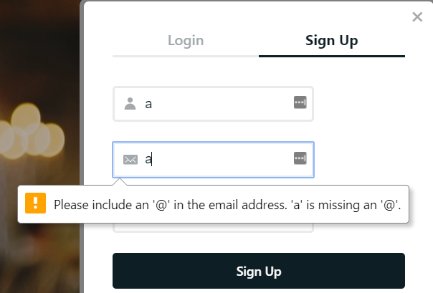

Slika . Primjer ispisivanja poruke prilikom neuspješne registracije

## C.R.A.P. principi

### Contrast

Elementi drukčije važnosti moraju vizualno reprezentirani na različite načine. Dominantniji elementi moraju biti naglašeni veličinom ili jačim bojama. Na slici je vidljivo da se naslov ističe veličinom i podebljanim slovima te da je iz ponuđenih kategorija ljubičastom bojom izdvojena ona za koju se korisnici najčešće odlučuju.

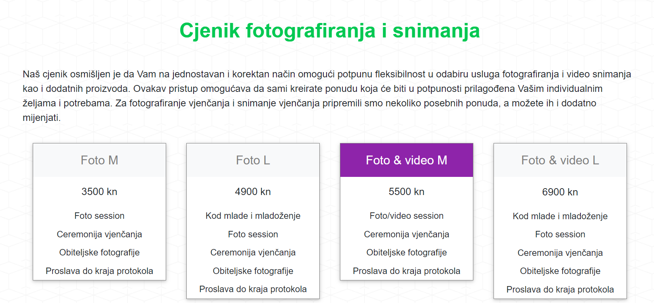

Slika . Kontrast veličine teksta i boja

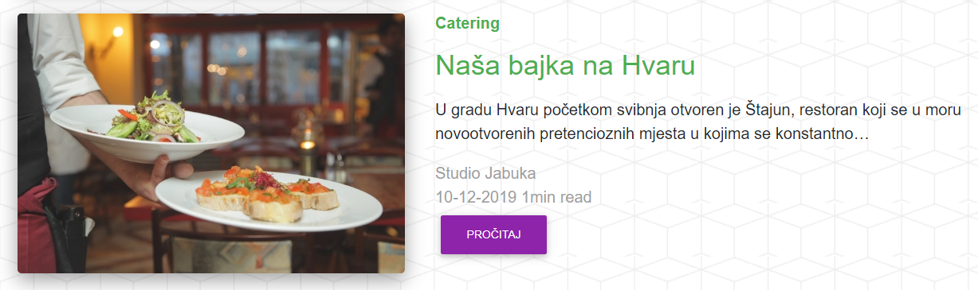

Slika . Kontrast veličine i boje teksta i gumba

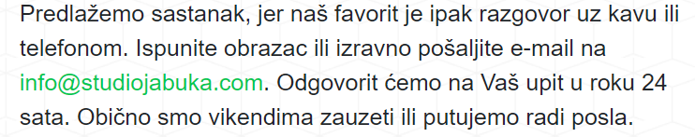

Slika . Kontrast linka i običnog teksta

### Repetition

Slične elemente sučelja potrebno je pokazati na sličan način. Kako bi stranica djelovala kao skladna cjelina potrebno je ponavljanje vizualnih elemenata. Primjeri ovog principa na stranici su:

* dominantna zelena boja (naslovi, logo, gumbovi, traka za navigaciju)
* ljubičasti detalji (istaknute kategorije ponude, gumbovi za čitanje postova)
* ostatak stranice u neutralnim tonovima
* ista pozadinska slika te *header* i *footer*
* jednake stranice za različite kategorije ponude
* predlošci za blog postove



Slika . Primjer navigacije na stranici

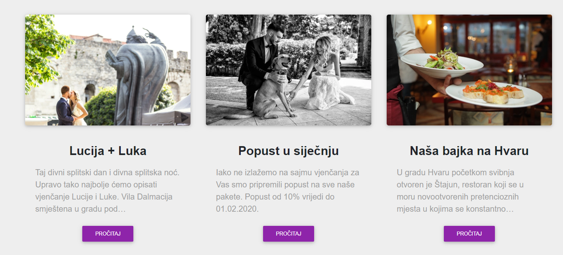

Slika . Primjer ponavljanja na isječcima blog postova

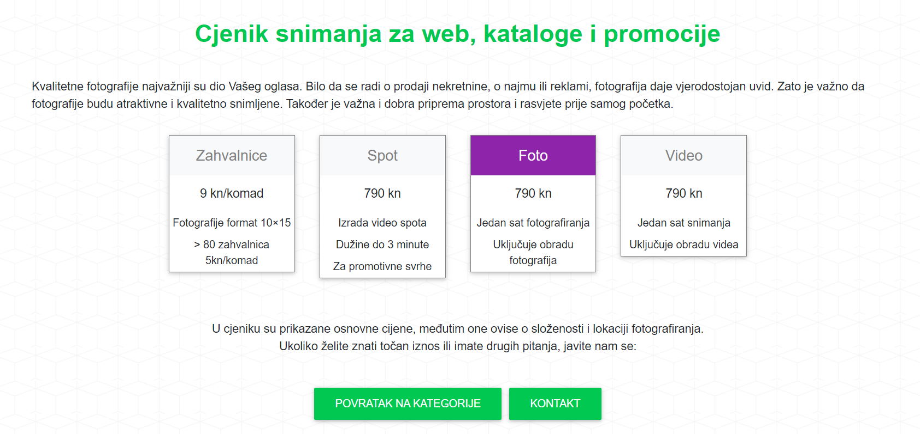

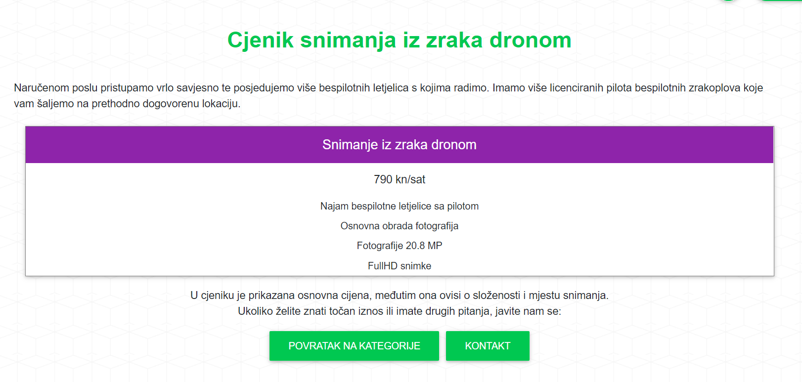

Slika . Primjer ponavljanja za stranicama kategorija ponude

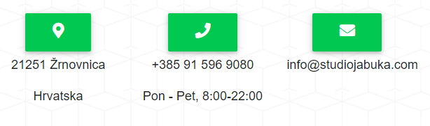

Slika . Primjer ponavljanja gumbova za kontakt

### Alignment

Korisnici se u pravilu ne zadržavaju predugo na čitanju teksta ili pregledavanju fotografija stoga je potrebno ključne elemente pozicionirati uz nekakav zajednički element kako bi privukli korisnikovo oko i pozornost na određeni element. Ako su elementi razbacani po stranici bez hijerarhijske podjele i poravnanja, korisnik neće znati koja je ključna informacija te će izgubiti interes.

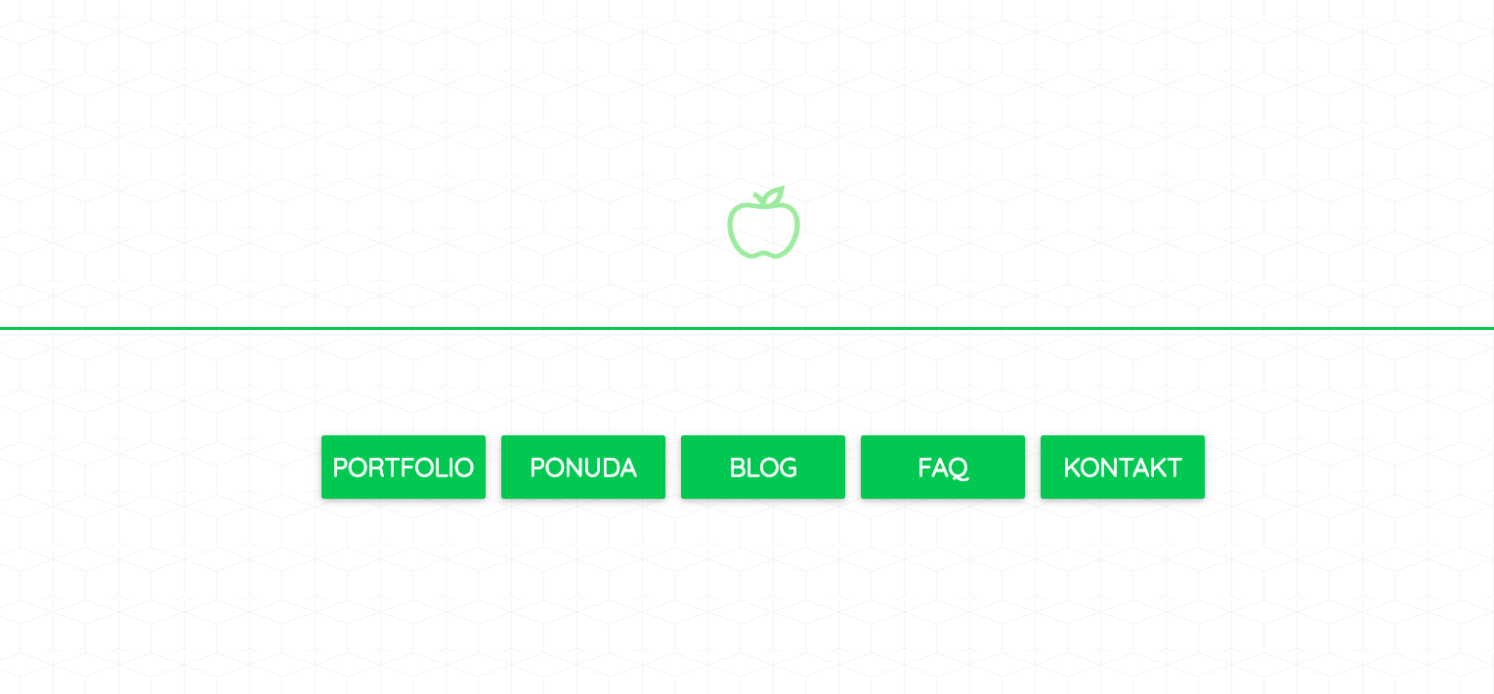

Slika . Primjer poravnanja uz horizontalnu os

Poravnanje ne mora nužno biti uz vidljivi element kao što je to horizontalna crta na slici 4.27, već se rasporedom elemenata može stvoriti iluzija nevidljivog elementa poravnavanja kao na slici 4.28.

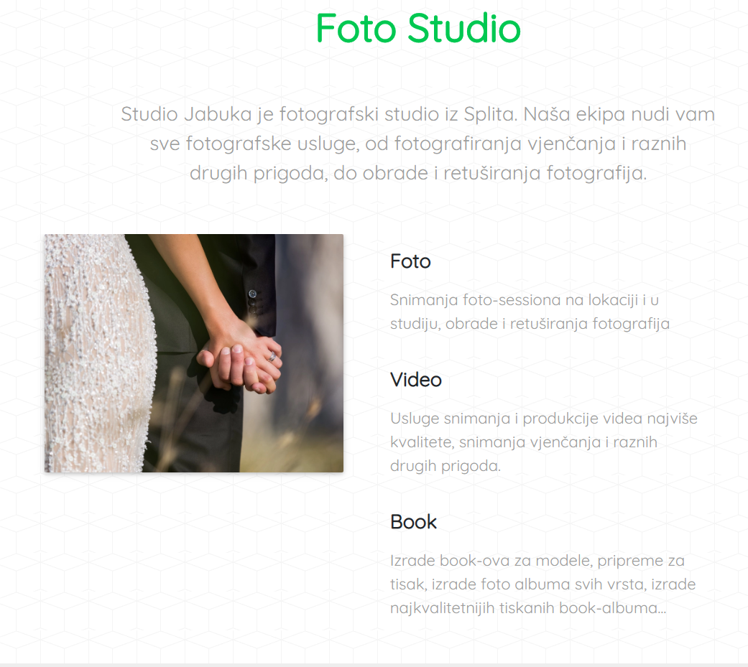

Slika . Primjer poravnanja uz vertikalnu os

### Proximity

Međusobna udaljenost elemenata stvara osjećaj pripadnosti. Bliže elemente nesvjesno stavljamo u vezu dok udaljene razlučujemo kao nepovezane. Taj princip najbolje predočavaju odnosi naslova i podnaslova kao što je to na slici 4.28 ili na karticama najnovijih blog postova na naslovnoj stranici gdje je očito koja fotografija i koji gumb se odnose na koji naslov jer su postavljeni bliže ciljanom naslovu.

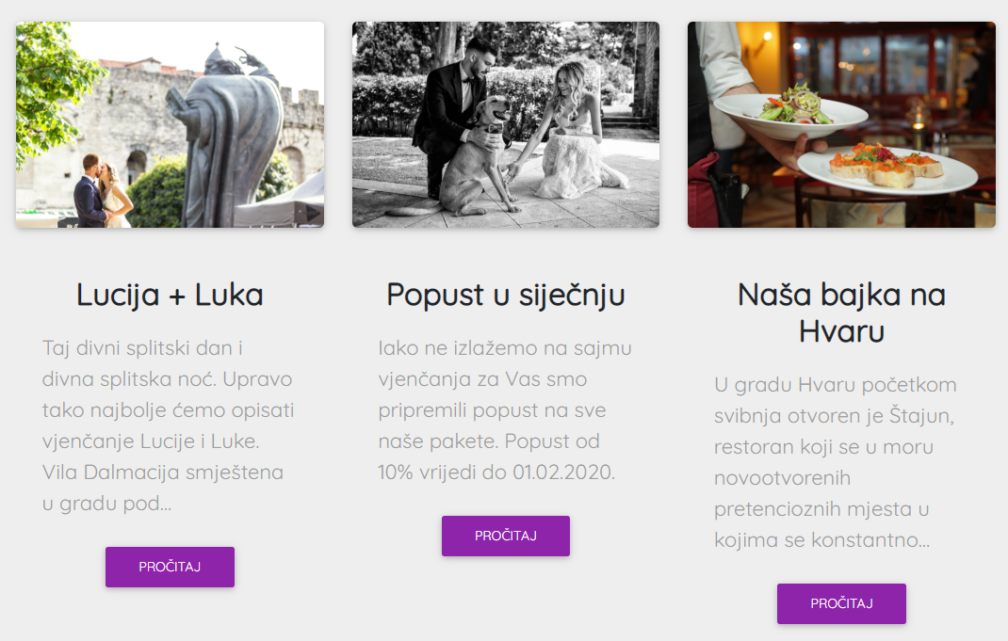

Slika . Primjer proximity principa

# ZAKLJUČAK

Na temelju projekta možemo zaključiti da je prvenstveno potrebno napraviti detaljnu analizu zahtjeva i očekivanja korisnika. Nakon provedene analize, *low* i *high fidelity* prototipovi uvelike olakšavaju razvoj početne ideje, ali i daljni rad na aplikaciji. Heuristike i C.R.A.P. principi predstavljaju jednostavan set pravila pomoću kojih je moguće napraviti detaljnu procjenu korisničkog sučelja, navode nas na promišljanja o sustavu i konceptima dizajna iz korisničke perspektive. Implementacija zadanih zahtjeva primjenom principa dobrog dizajna rezultira jednostavnim, ali funkcionalnim sučeljem po mjeri korisnika.